新余市成人教育中心2018年度部门决算

目 录

第一部分 部门概况

一、部门主要职责

二、部门基本情况

第二部分 2018年度部门决算表

一、收入支出决算总表

二、收入决算表

三、支出决算表

四、财政拨款收入支出决算总表

五、一般公共预算财政拨款支出决算表

六、一般公共预算财政拨款基本支出决算表

七、一般公共预算财政拨款“三公”经费支出决算表

八、政府性基金预算财政拨款收入支出决算表

九、国有资产占用情况表

第三部分 2018年度部门决算情况说明

一、收入决算情况说明

二、支出决算情况说明

三、财政拨款支出决算情况说明

四、一般公共预算财政拨款基本基础决算情况说明

五、一般公共预算财政拨款“三公”经费支出决算情况说明

六、机关运行经费情况说明

七、政府采购支出情况说明

八、政府性基金预算财政拨款收入支出决算说明

九、国有资产占用情况说明

十、预算绩效情况说明

第四部分 名词解释

**第一部分 部门概况**

1. 部门主要职能

负责统筹、规划、协调、实施全市各级各类成人教育；构建我市现代远程教育、继续教育、终生教育体系；开展广播电视大学学历教育和非学历教育工作；承担全市社区大学继续教育工作；承担新余市农民实用技术和转移性培训工作；承担原市财校、市商校、市财校的教育工作职能；开展城市社区教育工作；完成（承担）上级主管部门赋予的成人教育及其他工作。

1. 部门基本情况

新余市成人教育中心（江西广播电视大学新余市分校）是根据余编字[2001]16号文确定的为市政府直属正县级全额拨款事业单位，实行两块牌子一套人马，业务上归口市教育局指导；内设党政办公室、教务处、总务处、招生办公室、网络教育处、培训教育处、信息技术处、社区大学办公室共8个正科级职能管理机构。纳入本套部门决算汇编范围的单位共1个，核定人员编制44名，年末实有人数62人，其中在职在岗教职工37人，离岗创业1人，退休人员24人；年末在校学生5813人。

**第二部分 2018年度部门决算表**

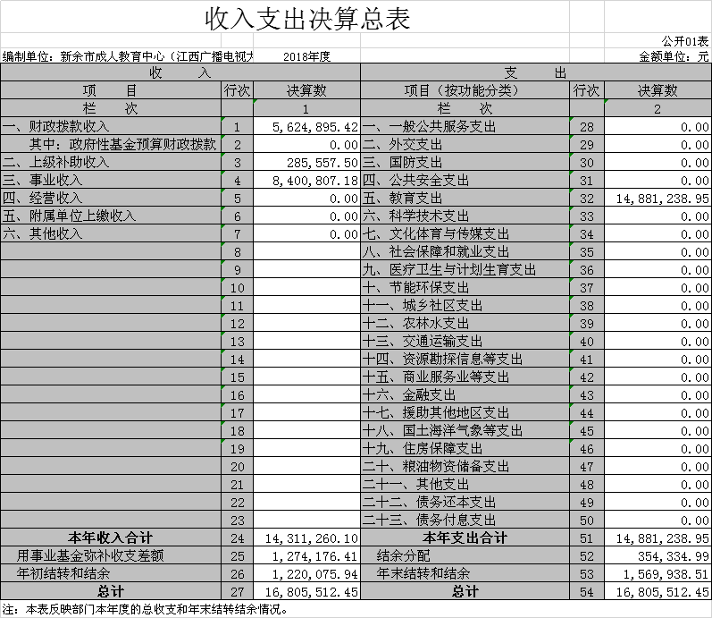

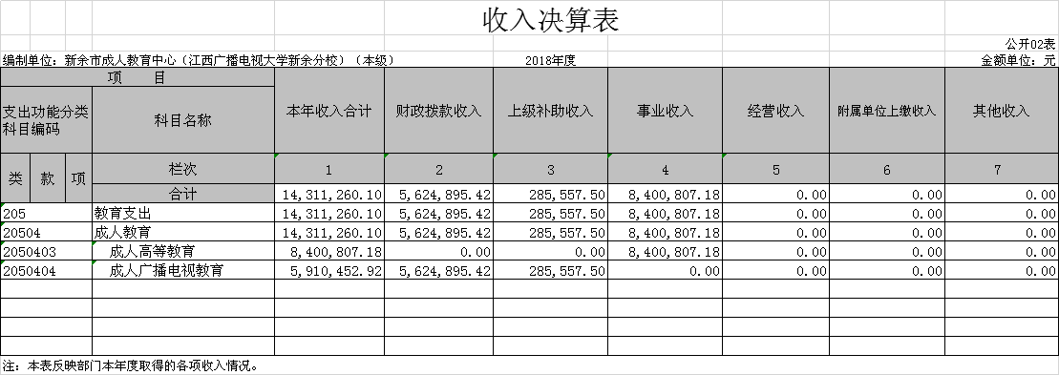

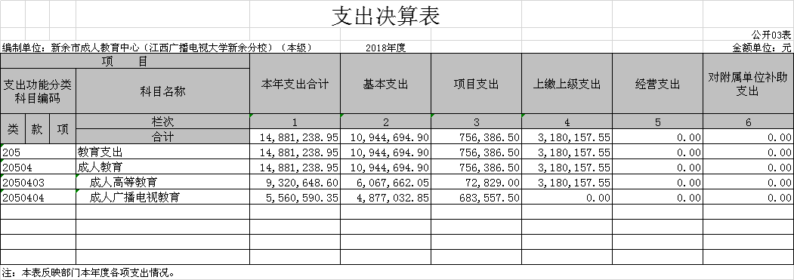

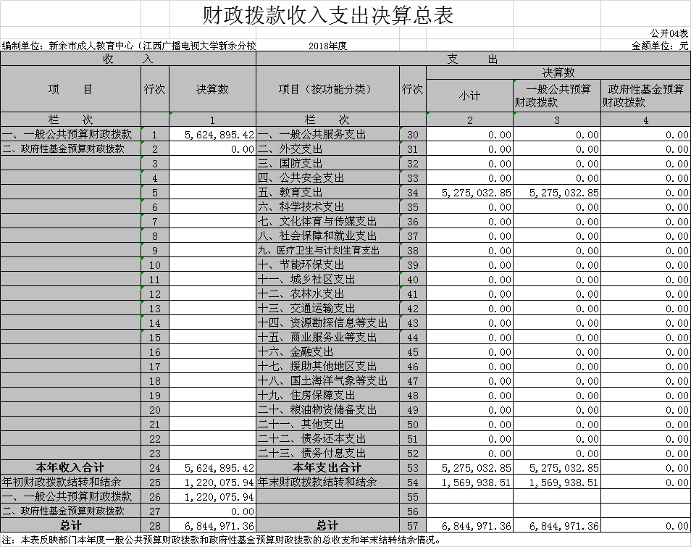

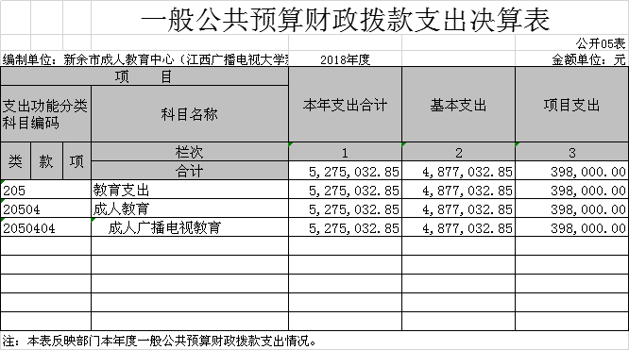

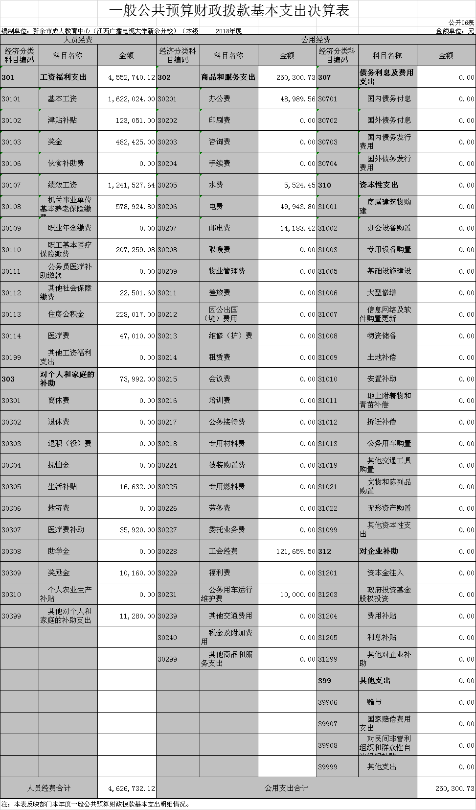

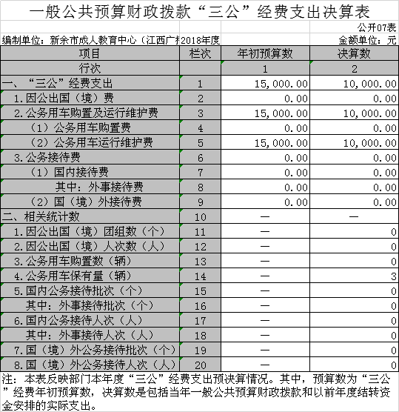

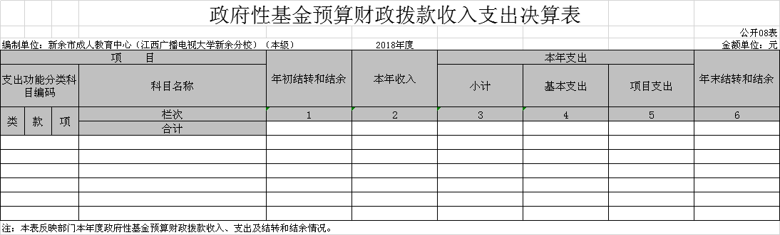

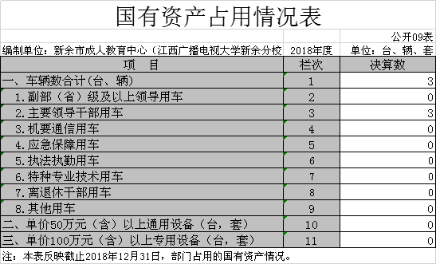

**第三部分 2018年度部门决算情况说明**

一、收入决算情况说明

本单位2018年度收入总计1680.55万元，其中年初结转和结余122.01万元，用事业基金弥补收支差额127.42万元，较上年收入总计1403.76万元增加276.79万元，增长19.72 %；本年收入合计1431.13万元，较上年增加216.7万元，增长17.84 %,主要原因是：今年事业收入较去年增长了24.54%,为市民学习中心改建工程准备了一定的资金。

本年收入的具体构成为：财政拨款收入562.49万元，占39.3%；事业收入840.08万元，占58.7%；上级补助收入28.56万元，占2%。

二、支出决算情况说明

本单位2018年度支出总计1680.55万元，其中本年支出合计1488.12万元，较上年支出合计增加236.69万元，增长18.91%，主要原因是：1、市民学习中心今年下半年开工改建，大型修缮费用增加；2、以前年度上缴合作院校的费用发票今年大部分清理到账，导致上缴上级支出大幅增加，继而本年支出增加。年末结转结余156.99万元，较上年增加28.67%，主要原因是：其他资金分担了部分支出。

本年支出的具体构成为：基本支出1094.47万元，占73.55%，其中：人员经费687.08万元，占基本支出的62.78 %，日常公用经费407.39万元，占基本支出的37.22 %; 项目支出75.64万元，占5.08%; 上缴上级支出318.02万元，占21.37%。

1. 财政拨款支出决算情况说明

本单位2018年度财政拨款本年支出年初预算数为575.11万元，决算数为527.5万元，完成年初预算的91.72 %；年末财政拨款结转和结余年初预算数为0万元，决算数为156.99万元，预决算差额156.99万元。预决算差异的主要原因是：非财政拨款的资金分流了财政拨款支出。其中基本支出487.7万元，项目支出39.8万元。

按功能分类科目分：教育支出的成人广播电视教育支出年初预算数为575.11万元，决算数为527.5万元，完成年初预算的91.72%。预决算差异的主要原因是：非财政拨款的其他资金分流了财政拨款支出。

四、一般公共预算财政拨款基本支出决算情况说明

本单位2018年度一般公共预算财政拨款基本支出487.7万元，按经济分类科目分其中人员经费支出462.67万元，公用经费支出25.03万元，具体为

（一）工资福利支出455.27万元，较上年增加49.19万元，增长12.11%，主要原因是：在职人员的奖励金及住房公积金，按要求今年全部从对个人和家庭补助支出移除放至工资福利支出中，导致支出增加。

（二）商品和服务支出25.03万元，较上年增加9.1万元，增长57.12%，主要原因是：教工的年节福利按政策提高导致工会经费大幅增加。

（三）对个人和家庭补助支出7.40万元，较上年减少90.36万元，下降92.43 %，主要原因是：在职人员的奖励金及住房公积金，按要求今年全部从对个人和家庭补助支出移除放至工资福利支出中，导致本科目支出大幅减少。

（四）其他资本性支出0万元万元，与去年一致，主要原因是：今年去年都没有在财政拨款中安排开支，财政拨款资金主要用在保民生方面。

五、一般公共预算财政拨款“三公”经费支出决算情况说明

本单位2018年度一般公共预算财政拨款“三公”经费支出年初预算数为1.5万元，决算数为1万元，完成预算的66.67%，较上年减少0.5万元，下降33.33%，主要原因：严格规范车辆管理，控制车辆使用，报废一辆使用期限早到期的微型面包车，其中：

1. 因公出国（境）支出年初预算数为0万元，决算数为0万元；较上年无变化，完成预算的0。主要原因是：单位去年今年都没有安排出国出境。

（二） 公务接待费支出年初预算数为0万元，决算数为0万元；较上年无变化，完成预算的0。主要原因是：单位去年今年财政拨款资金中本年度没有安排预算。

（三） 公务用车购置及运行维护费年初预算数为1.5万元，其中公务用车购置年初预算数为0万元，决算数为0万元，与去年一致；公务用车运行维护费支出年初预算数为1.5万元，决算数为1万元，完成预算的66.67%，较上年减少0.5万元，下降33.33%，主要原因：严格控制了车辆管理，报废一辆2004年购置的使用期限到期的微型面包车。

六、机关运行经费情况说明

本单位为教育单位，属成人高校。2018年度财政拨款的机关运行经费支出25.03万元，较年初预算数增加8.68万元，增长53.09%，比上年支出增加9.1万元，增长57.12%，主要原因是：职工的年节福利标准按政策今年大幅提高，导致工会经费增幅较大。

七、政府采购支出情况说明

本单位2018年度政府采购支出总额13.3万元，其中：政府采购货物支出3.21万元、政府采购工程支出10.09万元、政府采购服务支出0万元。授予中小企业合同金额 0 万元。

八、政府性基金预算财政拨款收入支出决算说明

2018年度财政没有安排给付我单位政府性基金款，也没有该方面的支出发生，故没有相关数据。

九、国有资产占用情况说明

截至2018年11月30日，本单位共有车辆3辆，均为一般公务用车，另2004年购置的小型面包车已报废，12月初按市车改办要求3辆公务用车已移交市机关事务管理局。价值50万元以上通用设备无，单价100万元以上专用设备无。

1. 预算绩效情况说明

根据预算绩效管理要求，我单位2018年度没有符合要求的一般公共预算项目支出的重点绩效评价项目即没有50万元以上财政拨付资金并立项的项目，故无绩效自评相关数据。

**第四部分名词解释**

1.财政拨款收入：从同级财政部门取得的财政预算资金，包括公共预算财政拨款和政府性基金预算财政拨款。  
 2. 事业单位专户资金收入：从同级财政部门取得的财政专户管理资金。  
 3.事业收入：事业单位开展专业业务活动及辅助活动所取得的收入，不含财政专户管理资金收入。  
 4.用事业基金弥补收支差额：事业单位在当年收入不足以安排当年支出情况下，使用以前年度积累的事业基金弥补本年收支缺口的资金。  
 5.上年结转：预算单位以前年度的收入预算未执行完毕，需结转本年度继续使用的结转资金，以及以前年度收支相抵后的盈余或亏损结余资金。

6.结余分配：事业单位按照国家规定应交所得税和提取事业基金、专用基金的分配情况和结果。  
 7.结转下年：预算单位本年底前的收入预算未执行完毕，需结转下年度按照原用途继续使用的结转资金，以及本年底前收支相抵后盈余或亏损的结余资金。  
 8.基本支出：是预算单位为保障其正常运转，完成日常工作任务所发生的支出，包括人员支出和日常公用支出。  
 9.项目支出：是预算单位为完成其特定的行政工作任务或事业发展目标，在基本的预算支出以外，财政预算专款安排的支出。  
 10.因公出国（境）费用：反映单位公务出国（境）的国际旅费、国外城县间交通费、住宿费、伙食费、培训费、公杂费等支出。  
 11.公务接待费：反映单位按规定开支的各类公务接待（含外宾接待）费用。  
 12.公务用车购置：反映公务用车车辆购置支出（含车辆购置税）。  
 13.公务用车运行维护费：反映公务用车租用费、燃料费、维修费、过桥过路费、保险费、安全奖励费用等支出。  
 14.机关运行经费：为保障行政单位和参照公务员法管理的事业单位运行使用一般公共预算财政拨款资金购买货物和服务的各项经费，即使用一般公共预算财政拨款资金安排的基本支出中的日常公用经费。  
 15.流动资产：是指一年以内变现或耗用的资产，包括库存现金、银行存款、零余额用款额度、财政应返还额度、应收及预付款项、存货等。  
 16.固定资产：是指使用期限超过1年（不含1年），单位价值在规定标准以上，并且在使用过程中基本保持原有物质形态的资产。